

Fiche de Révision finale

Prénom : ………………… Classe : 6 (A+B) Date : ……………………

Les Verbes en ‘-ER’
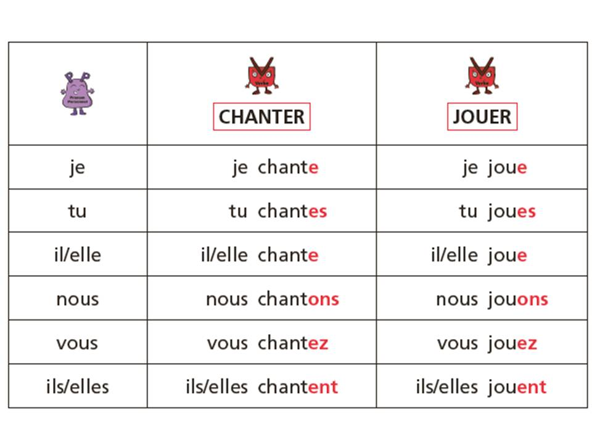

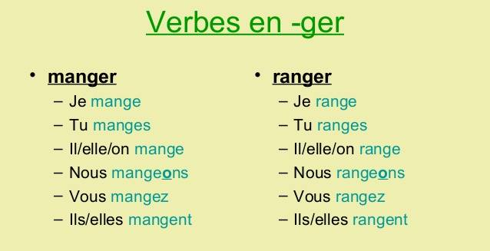

Conjugue les verbes au présent :

1. J'________________(acheter) du lait.
2. Mon frère ____________(dessiner) une pomme.
3. Tu ___________(brûler) du bois pour te chauffer.
4. Nous _________________(manger) une pizza.
5. Vous _________________(pleurer) toujours.
6. Ils ___________(ramasser) des papiers.
7. Ils _____________(regarder) un film.
8. Lucile ____________(trouver) que la leçon est trop simple.
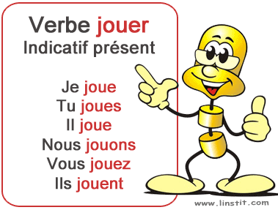
9. Je ____________(parler) à mon amie.
10. Tu ___________(tirer) la queue du chat.

Le verbe jouer + les prépositions

Jouer + les sports et les jeux | au | À la | Aux
Jouer | Football  Basket  Volley  Golf  Badminton  Tennis | Marelle  Pétanque | Cartes  Echecs

Jouer + les instruments de musique | Du | De la | Des
Jouer | Piano  violon | Flute  Trompette  Guitare | Maracas  Cymbales

Complète avec le verbe jouer au présent + les prépositions convenables :

- Je _____________ ___________ marelle.
- Elles _____________ ___________ cartes.
- Nous _____________ ___________ piano.
- Elles _____________ ___________ maracas.
- Vous _____________ ___________ flute.
- Tu _____________ ___________ football.
- Nous _____________ ___________ échecs.
- Tom _____________ ___________ basket.
- Vous _____________ ___________ trompette.
- Ils _____________ ___________ pétanque.

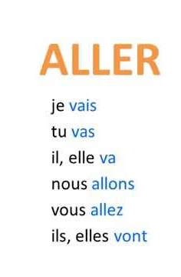
Le verbe aller + les prépositions :

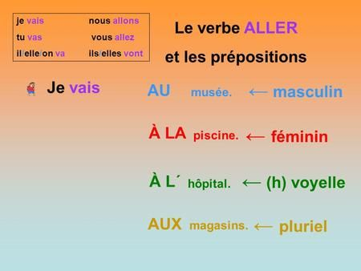

Complétez avec le verbe aller et la préposition correspondante :

1. Je……………. …..… cinéma. 11. Nous ……………. …..… hôpital.
2. Je ……………. …..… discothèque. 12. Tu ……………. …..… bibliothèque.
3. Tu ……………. …..… musées. 13. On ……………. …..… supermarché.
4. Il ……………. …..… marché. 14. Vous ……………. …..… parking.
5. Nous ……………. …..… parc. 15. Elles ……………. …..… école.
6. Vous ……………. …..… banque. 16. Nous ……………. …..…. poste.
7. Elles ……………. …..… stade. 17. Tu ……………. …..…. office de tourisme.
8. Je ……………. …..… théâtre. 18. Vous ……………. …..… centre-ville.
9. Tu ……………. …..…. pharmacie. 19. Je ……………. …..… gare.
10. On ……………. …..… magasins. 20. Ma famille ……………. …..… collège

Les places en ville :

- Une banque ( a bank)
- Un bowling (bowling)
- Le centre commercial (mall)
- Un centre sportif (sport club)
- Un château (a castle)
- Un hôpital (a hospital)
- Un parking (a parking)
- Une piscine (a swimming pool)
- La plage (the beach)
- Le port (a port)
- Une poste (post office)
- Un supermarché (a supermarket)
- Un théâtre (a theater)
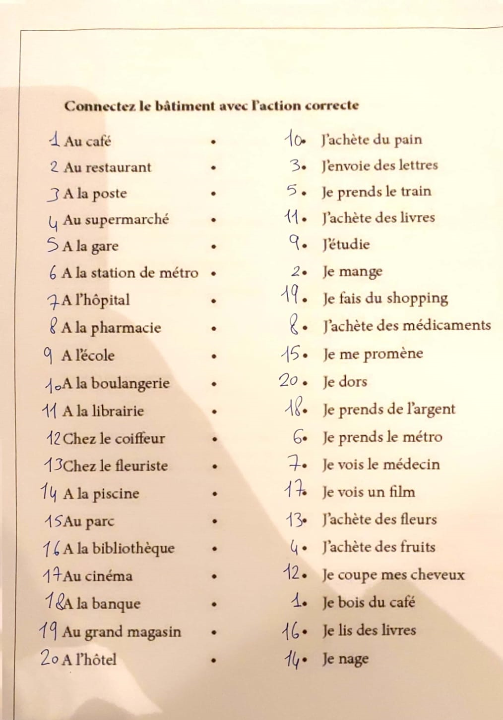

Les prépositions de place :

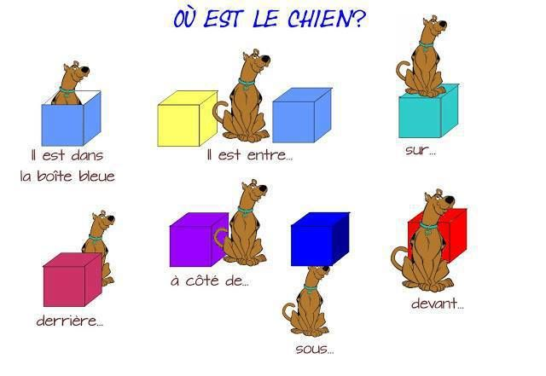

Production écrite :

Décris ton quartier :

J’habite à……………, à Amman
Mon quartier (est calme, est assez calme, n’est pas calme …………………)
Dans mon quartier, il y a une boulangerie, une pâtisserie, une pharmacie, un marché ……………………………………………
Dans mon quartier, il n’y a pas un cinéma, un centre sportif, un hôpital …………………………………………………

